需求规约
（图书管理系统）
东软秘密

更改履历

序号 | 版本 | 更改时间 | 更改人 | 更改章节 | 状态 | 更改描述
1 | V1.0 | 2019-7-20 | *** |  | 新建
2
3
状态：新建、增加、修改、删除。
目 录
1 引言 3
1.1 目的 3
1.2 背景 3
1.3 参考资料 3
1.4 术语 3
2 任务概述 目标 3
3 需求规定 3
3.1 一般性需求 3
3.2 功能性需求 3
3.3 从本节开始为具体功能点需求 3
需求描述 3
业务流程描述 此处画出该功能的业务流程图 4
数据描述 4
3.4 系统安全性的要求 4
4 运行环境规定 4
4.1 运行环境 4
4.2 接口 4
5 遗留问题 4
6 项目非技术需求 4

引言

目的
本要求规格说明书是对图书管理系统进行简单的分析，明确本系统的详细需求，供使用单位确认系统的功能和性能，并作为软件设计人员的设计依据和使用单位的验收标准，以便于开发出用户满意的系统。

背景
随着计算机的广泛应用，其逐步成为现代化的标志。为方便对图书馆书籍、读者资料、借还书等进行高效的管理，特编写该图书管理系统以提高图书馆的管理效率。使用该系统之后，工作人员可以查询某位读者、某种图书的借阅情况，还可以对当前图书借阅情况进行一些统计，给出统计表格，以便全面掌握图书的借阅及库存情况。

参考资料

术语

任务概述
目标
本项目最终所实现的系统应当能完成如下操作：
1）系统管理：用户管理、系统登陆
2）图书管理：图书信息管理、图书库存管理、图书分类管理
3）读者管理：读者信息管理
4）图书借阅管理：图书借阅管理、图书归还管理、图书借阅信息查询、图书信息查询

需求规定

一般性需求
本项目设计支持中文（简体），提供友好的用户交互界面，并且提供权限管理和安全的数据存储。未来可以考虑扩展中英文切换。

功能性需求
角色 | 描述
读者 | 读者是该系统的重要使用角色，他们通过该系统查询自己需要的图书信息,并像图书管理员提出借阅图书的申请进而借阅自己所需的图书,还可以通过对自己借阅情况进行查询。
管理员 | 管理员可以通过该系统进行图书的增加、修改、删除和分类管理等操作，实现对读者借阅归还图书的方便操作，实现对系统中图书、读者和读者借阅情况的查询。  还能够实现用户添加、修改、删除以及用户权限等操作，实现对图书基本信息的修改维护等操作。

功能名称 | 备注 | 裁剪说明
系统登录 | 用于完成所有用户登录系统 | 不可裁剪
用户管理 | 用户或管理员对自己账户进行管理 | 不可裁剪
读者管理 | 主要用来管理读者信息 | 不可裁剪
图书信息管理 | 主要用来管理图书信息 | 不可裁剪
图书类型管理 | 主要用来管理图书类型 | 不可裁剪
图书库存管理 | 主要用来管理图书库存 | 不可裁剪
图书借阅 | 图书借阅管理 | 不可裁剪
图书归还 | 图书归还管理 | 不可裁剪
图书借阅信息查询 | 查询图书借阅情况 | 不可裁剪
图书信息查询 | 查询图书信息 | 不可裁剪

从本节开始为具体功能点需求

需求描述
功 能 需 求
功能名称 | 系统登录
优先级 | 高
业务背景 | 用于完成所有用户登录系统
功能说明 | - 用户需要输入账户密码，经系统验证方可进入  - 注销功能，用户可以通过注销功能退出本系统
约束条件 | 无
其他需求

业务流程描述
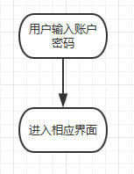

需求描述
功 能 需 求
功能名称 | 用户管理
优先级 | 高
业务背景 | 管理员修改用户账户密码，用户自己修改密码等
功能说明 | - 系统管理员修改所有用户信息和密码  - 普通用户修改自己的信息和密码  - 系统管理员可以增加/删除用户
约束条件 | 1.系统管理员和普通用户的判别
其他需求 | 无

业务流程描述
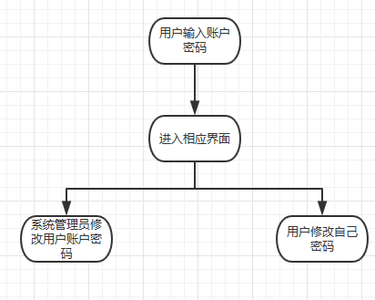

需求描述
功 能 需 求
功能名称 | 读者管理
优先级 | 高
业务背景 | 主要用来管理读者信息
功能说明 | - 添加读者信息  - 修改读者信息  - 删除读者信息  - 查询读者信息
约束条件 | - 读者编号唯一  - 有借阅记录的读者不能被删除
其他需求 | 无

业务流程描述
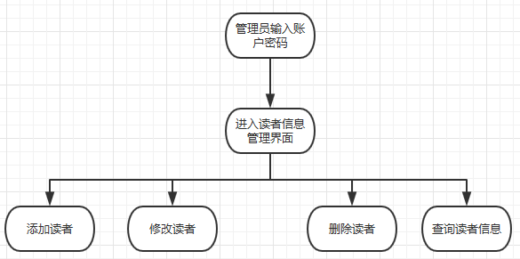

需求描述
功 能 需 求
功能名称 | 图书信息管理
优先级 | 高
业务背景 | 主要用来管理图书信息
功能说明 | - 添加图书信息  - 修改图书信息  - 查询图书信息  - 删除图书信息
约束条件 | - 图书的编号唯一  - 图书的ISBN唯一  - 已经借阅的图书信息不能修改  - 库存数量为零的图书不能借阅
其他需求 | 无

业务流程描述
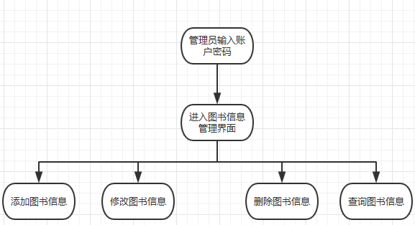

需求描述
功 能 需 求
功能名称 | 图书类型管理
优先级 | 高
业务背景 | 主要用来管理图书类型相关信息
功能说明 | - 添加图书分类  - 修改图书分类  - 删除图书分类  - 查询图书分类
约束条件 | 1.已经使用的图书类型信息不能删除
其他需求 | 无

业务流程描述
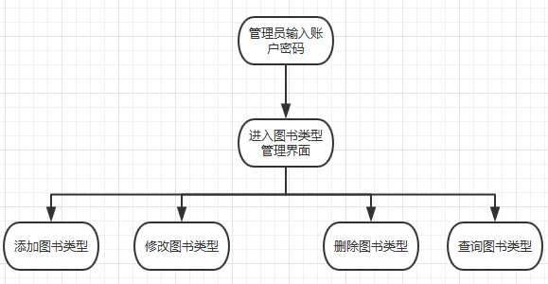

需求描述
功 能 需 求
功能名称 | 图书库存管理
优先级 | 高
业务背景 | 主要用来管理图书库存信息
功能说明 | 1.图书入库
约束条件 | - 图书库存图书编号与图书信息的图书编号一致  - 更新图书信息
其他需求 | 无

业务流程描述
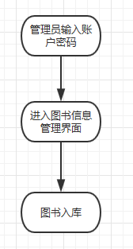

需求描述
功 能 需 求
功能名称 | 图书借阅
优先级 | 高
业务背景 | 主要管理图书借阅需求
功能说明 | - 读者提供自己的读者编号  - 读者提供想借阅的图书的编号  - 系统更新借阅列表
约束条件 | - 读者信息必须存在  - 读者可以借阅新图书  - 所借图书有库存
其他需求 | 无

业务流程描述
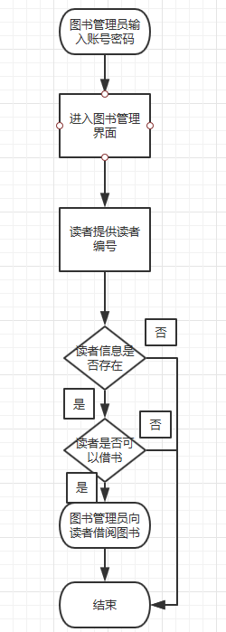

需求描述
功 能 需 求
功能名称 | 图书归还
优先级 | 高
业务背景 | 主要管理图书归还需求
功能说明 | - 读者提供自己的编号  - 读者将要归还的图书交给管理员  - 系统更新借阅信息
约束条件 | - 读者信息存在  - 读者存在为归还的借阅记录
其他需求 | 无

业务流程描述
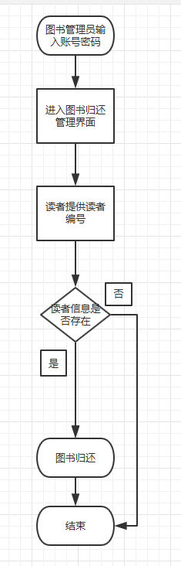

需求描述
功 能 需 求
功能名称 | 图书借阅信息查询
优先级 | 高
业务背景 | 主要查询图书借阅信息
功能说明 | 1.可以按照读者编号，图书编号等条件查询借阅信息
约束条件 | 1.读者只能查询自己的借阅信息
其他需求 | 无

业务流程描述
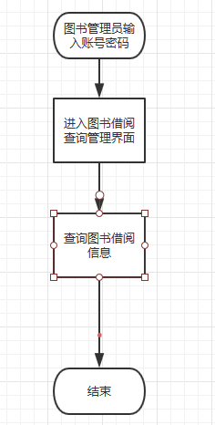

需求描述
功 能 需 求
功能名称 | 图书信息查询
优先级 | 高
业务背景 | 主要查询图书信息
功能说明 | - 用户输入想要查询的图书信息  - 系统显示相应的图书信息
约束条件 | 无
其他需求 | 无

业务流程描述
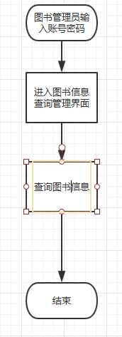

数据描述
管理员信息
名称 | 描述 | 是否必添
admin_id | 管理员账号 | 是
password | 管理员密码 | 否
图书信息
名称 | 描述 | 是否必添
book_id | 用来唯一区别图书信息，自动添加 | 是
name | 图书名称 | 是
author | 作者 | 是
publish | 出版社 | 是
ISBN | ISBN | 是
introduction | 图书简介 | 否
language | 图书语言 | 是
price | 价格 | 是
pubdate | 出版日期 | 否
class_id | 图书分类编号 | 否
pressmark | 图书标记，方便查找 | 否
state | - 图书可借  - 图书不可借 | 否
分类信息
名称 | 描述 | 是否必添
class_id | 用来唯一区别分类编号 | 是
class_name | 分类名称 | 是
借阅信息
名称 | 描述 | 是否必添
serbun | 用来唯一区别借书信息，自动添加 | 是
book_id | 图书编号 | 是
reader_id | 读者编号 | 是
lend_date | 借书日期 | 否
back_date | 还书日期 | 否
阅读证信息
名称 | 描述 | 是否必添
reader_id | 用来唯一区别读者信息 | 是
name | 读者姓名 | 是
passwd | 阅读证密码，默认111111 | 是
card_state | 1.有借书权限  0.无借书权限  默认为1 | 否
读者信息
名称 | 描述 | 是否必添
reader_id | 用来唯一区别读者信息 | 是
name | 读者姓名 | 是
sex | 读者性别 | 否
birth | 读者生日 | 否
address | 读者家庭地址 | 否
telcode | 读者电话 | 是

系统安全性的要求

数据存储安全
需要提供安全的数据存储服务，因为数据库中包含员工及用户的个人信息，因而数据安全比较重要。数据库数据需要由数据库管理员定期备份和清理。

访问控制安全
提供基于权限的访问控制，保证系统被正常和合理的使用。

网络传输安全
暂无描述。

应用系统审计
暂无描述。

系统约束
暂无描述。

其他专门要求
暂无描述。

运行环境规定

运行环境

软件环境
数据库：MySQL 8.0 MySQL Server
中间件：Eclipse集成开发工具
JDK：1.6及以上版本

硬件环境
内存：2G
硬盘：80G
处理器：Intel(R) Core(TM) i3-4170 CPU @ 3.70GHz 3.70GHz

接口
各模块过程之间采用函数调用、参数传递、返回值的方式进行消息传递。

遗留问题
1.根据用户反馈信息，及时更新系统信息和升级系统功能

项目非技术需求
为使本系统功能齐全，操作简单方便，最大限度的提高软件的质量，从而满足用户实际需求，在设计开发过程中遵循如下原则：
- 安全性原则：为该系统的用户设置了用户权限。
- 易操作性原则：要求该系统的功能齐全，界面友好，操作方便，必要的地方进行提示。
- 准确性原则：对输入的相关资料建立检错机制，即时报错，使用户能够即时准确的输入合法资料。

